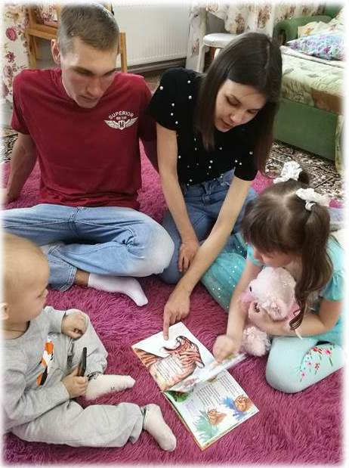
МБУК «ЦБС Яльчикского района»

Рекомендательный список
литературы

с. Яльчики, 2020

Уважаемые читатели!
«Семья - один из шедевров природы», однажды сказал Сантаяна. И он прав. Семья - это святое. И это очень сложно сохранить в семье гармонию, любовь, понимание на протяжении всей жизни, сложно пронести семейную чашу через всю жизнь ни разу не разбив ее. Но любящие друг друга люди всегда стремятся к взаимопониманию и гармонии в семьи, сохраняя в целости эту бесценную чашу. Семья - это клад мудрости, терпения, любви.
Семья - это близкие и родные люди, те, кого мы любим, с кого берем пример, о ком заботимся, кому желаем добра и счастья. Именно в семье мы учимся любви, ответственности, заботе и уважению.
Рекомендательный список литературы «Моя семья - мое богатство» включает литературу, отображающую семейные отношения, воспитание подрастающего поколения, организацию семейного отдыха и т. д. Из некоторых книг вы почерпнете мудрость, найдете ответы на интересующие вас вопросы, касающиеся семейного воспитания.

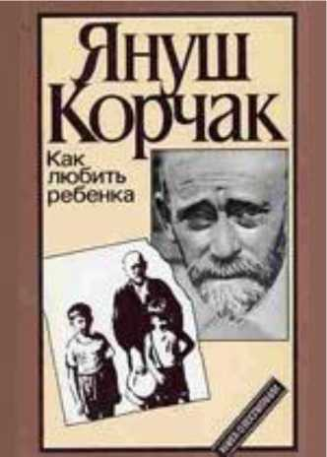
Корчак, Я. Как любить ребенка : Книга о воспитании / пер. с польск. - Москва: Политиздат, 1990. - 493 с.:

ил.

В книге представлены работы
выдающегося польского педагога- гуманиста и писателя Януша Корчака. В основу своей педагогики он положил чудесный сплав любви и уважения к ребенку и светлую мечту о мире, где дети будут избавлены от всего, что их унижает, где их счастье будет обусловлено счастьем и свободной всего народа. Рассчитана на широкий круг читателей, интересующихся вопросами воспитания подрастающего поколения.

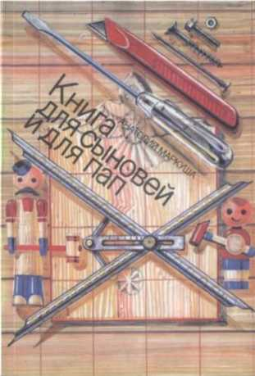
Маркуша, А. Книга для сыновей и пап / А. Маркуша. - Москва: Педагогика, 1990. - 176 с.: ил.
Автор знакомит ребенка с разнообразными инструментами, рассказывает, как ими пользоваться и где их можно применять.
Большое внимание уделяется воспитанию у подрастающего человека любви к труду, чувства радости и удовлетворения от сознания своей нужности, умелости, ловкости. Здесь вы найдете полезные советы, которые помогут развить у ребенка самостоятельность мышления, творческую активность. Для совместного чтения родителей с детьми.

Розанова, Е. Г. Праздники в школе и дома: сценарии, викторины, игры / художн. И. Новиков ; оформл. Серии А. Литвиненко. - Москва : Росмэн, 2000. - 100 с. : ил.
Эта книга поможет организовать семейный отдых, устроить праздники и вечеринки с друзьями, весело отметить день рождения. В ней собраны всевозможные игры, викторины, розыгрыши и сценарии театрализованных представлений.
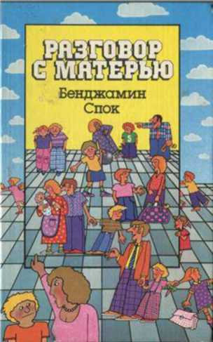
Спок, Б. Разговор с матерью : книга о воспитании : перевод с английского / Б. Спок. - Москва : Политиздат, 1991. - 589 с.
В этой книге американский ученый, детский врач и педагог Бенджамин Спок помогает родителям решить множество проблем, возникающих в процессе воспитания детей, объясняя и иллюстрируя различные темы примерами. Книга рассчитана на широкий круг читателей.

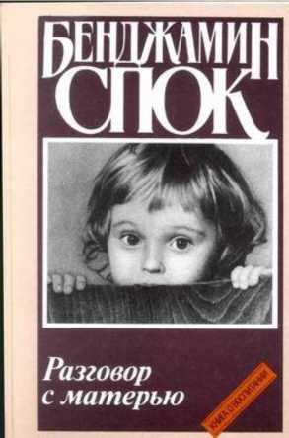
Спок, Б. Разговор с матерью : пер. с англ. / Вступ. ст. Ю. П. Азарова ; общ. ред. В. С. Мухиной. - Москва: Прогресс, 1987. - 224 с.: ил.
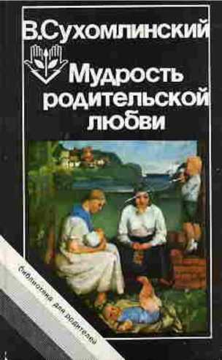
В своей книге «Разговор с матерью» Б. Спок ведет диалог с женщиной - матерью о ее величайшей роли в воспитании физически и нравственно здорового человека. Книга предназначена широкому кругу читателей.

Сухомлинский, В. А. Мудрость родительской любви / В. Сухомлинский. - Москва: Молодая гвардия, 1988. - 304 с.

В книгу вошли произведения из педагогического наследия В. А. Сухомлинского (1918 - 1970), известного советского педагога. Забота о семейной педагогике всегда волновала В.А. Сухомлинского, не отделявшего школьное воспитание от семейного и считавшего, что «нет сложнее мудрости, чем отцовская и материнская мудрость воспитателей человека».

Иванов, М. А. Прежде всего мы - родители / М. А. Иванов. - Москва: Советская Россия, 1986. - 224 с.
Книга посвящена актуальной теме – жизни семьи ,воспитанию подрастающего поколения. Она рассказывает о том, как закон регулирует взаимоотношения родителей и детей, о сущности родительских прав и обязанностей, о правовых последствиях, наступающих в случае их нарушения. Насыщенная большим правовым материалом, иллюстрированная примерами из судебной и житейской практики, книга может стать полезным пособием и для родителей, и для подростков.

Извекова, Н. А. Праздник в семье / Н.
А. Извекова, Н. В. Латов. - Москва:
Педагогика, 1986. - 144 с.
Как организовать и провести в семье праздники, посвященные знаменательным датам календаря, важным событиям в жизни ребенка и всей семьи, как сделать, чтобы эти праздники были интересными, содержательными для взрослых и детей, какова роль и участие детей в организации этих праздников, в домашней
художественной самодеятельности, в изготовлении подарков- сюрпризов и других вопросов, которые найдут свое отражение в книге.

Стаффорд Р. М. День, когда я перестала

торопить своего ребенка : история современной

мамы, которая научилась успевать / Рейчел

Мэйси Стаффора ; перевод с английского С.

Бавина. – Москва : КоЛибри, Азбука-Аттикус,

2016. – 320 с.

Как одарить родного человека безраздельным вниманием, не упускать короткие моменты искреннего общения, побегать с детьми под дождем, жить полноценной и содержательной жизнью вопреки всем отвлечениям, которые подбрасывает нам окружающий мир. Обо всем этом Вы узнаете, прочитав эту книгу.

Аксенова, Л. В. Семейная энциклопедия:

педагогические тесты, 400 / Л. В. Аксенова. –

Ростов на Дону : Феникс ; Донецк :

издательский центр «Кредо», 2007. – 528 с. : ил.

(Энциклопедия для всех)

Популярная психология все более входит в моду современном обществе. Данная энциклопедия предлагает полезные рекомендации для правильного общения и поведения в самом близком кругу – семейном.

7

